Tund 11 ja 12 / Урок 11 и 12
Tund 11 / Урок 11
- Kordame Luuletust. я вглядываюсь в мир.wav ( see on audiofail)
- Kuidas läheb?
Kõik on |  |  |  |  | Ma olen
 | hästi | halvasti | normaalselt |  | väsinud | näljane | magamatu
всё |  |  |  |  | Я
 | хорошо | плохо | нормально |  | Устал (а) | Голодный (ая) | Сонный (ая)

Kirjuta mulle, SININE VIHIK
- Kuidas läheb? Как дела?

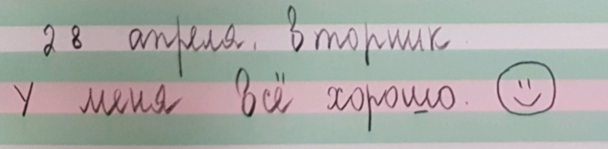

2). Mis sa tegid koolivaheajal ? Что ты делал на каникулах? =я… ( 5 lauset)
3). Mis sa ei teinud koolivaheajal ? Что ты НЕ делал на каникулах? = ( 5 lauset)

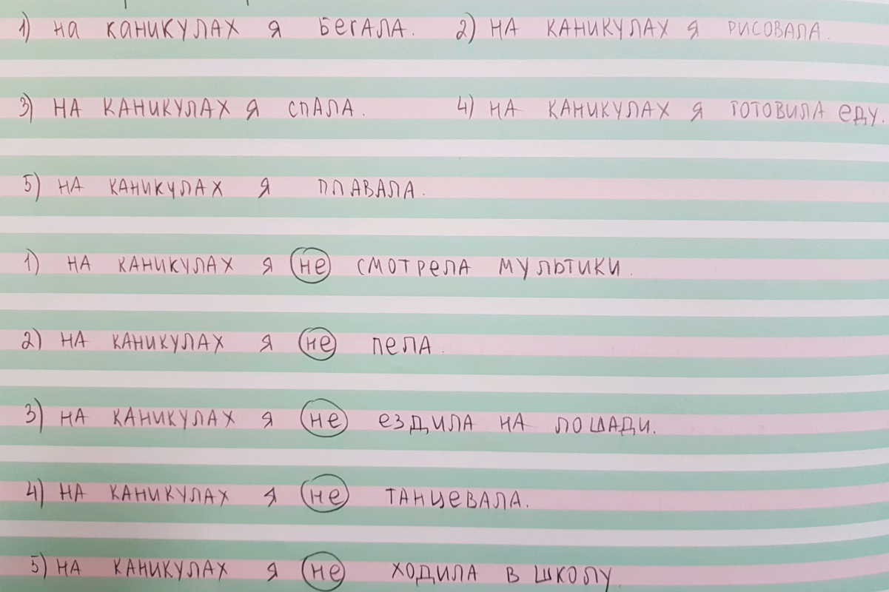
*Kas sina mäletad kuidas öelda? ПЛАВА ТЬ > +Л / ЛА = Я ПЛАВАЛ
Я ПЛАВАЛА
- Sõnavara on siin....
петь | 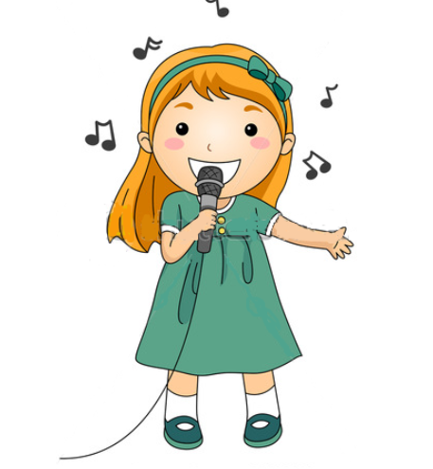 | танцевать
летать | 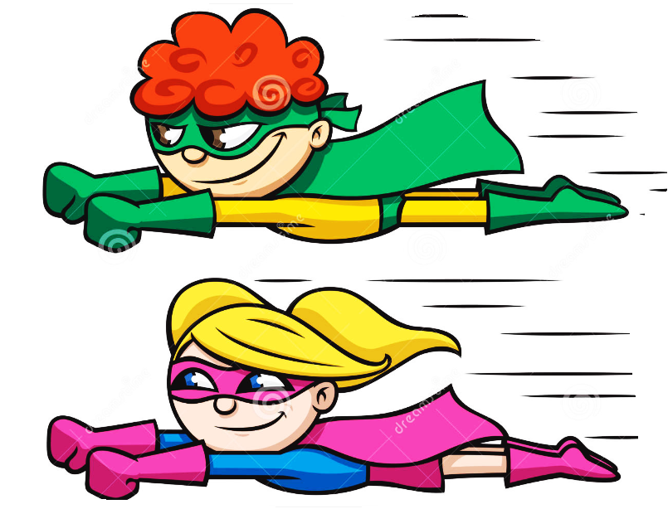 | бегать | 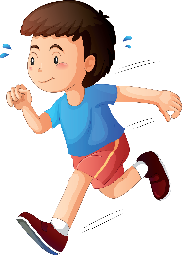
плавать |  | прыгать | 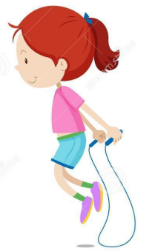
спать | 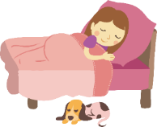 | рисовать
смотреть мультики | 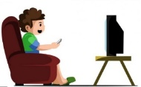 | слушать  музыку
готовить еду |  | ездить на лошади | 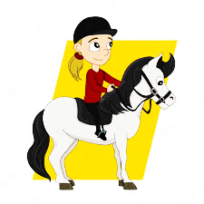
есть макароны |  | пить чай | 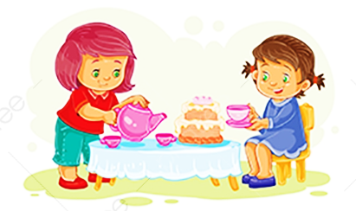
думать |  | Ходить в школу | 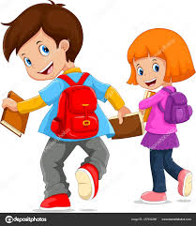
Читать |  | Писать

Kodutöö 1. Kirjutada : Kuidas läheb? (sinine vihik)
2. mis sa tegid koolivaheajal ? mis ei teinud? (sinine vihik)

Tund 12 / Урок 12

Kuhu sina läheks, kui sina saaks?
Kirjuta, palun, kuhu sina läks, kui sul oleks see võimalus. ( 5 lauset)

Näiteks,
Я | пошла бы / пошел бы | в | библиотеку.
Mina | läheks |  | raamatukokku.

Näiteks,

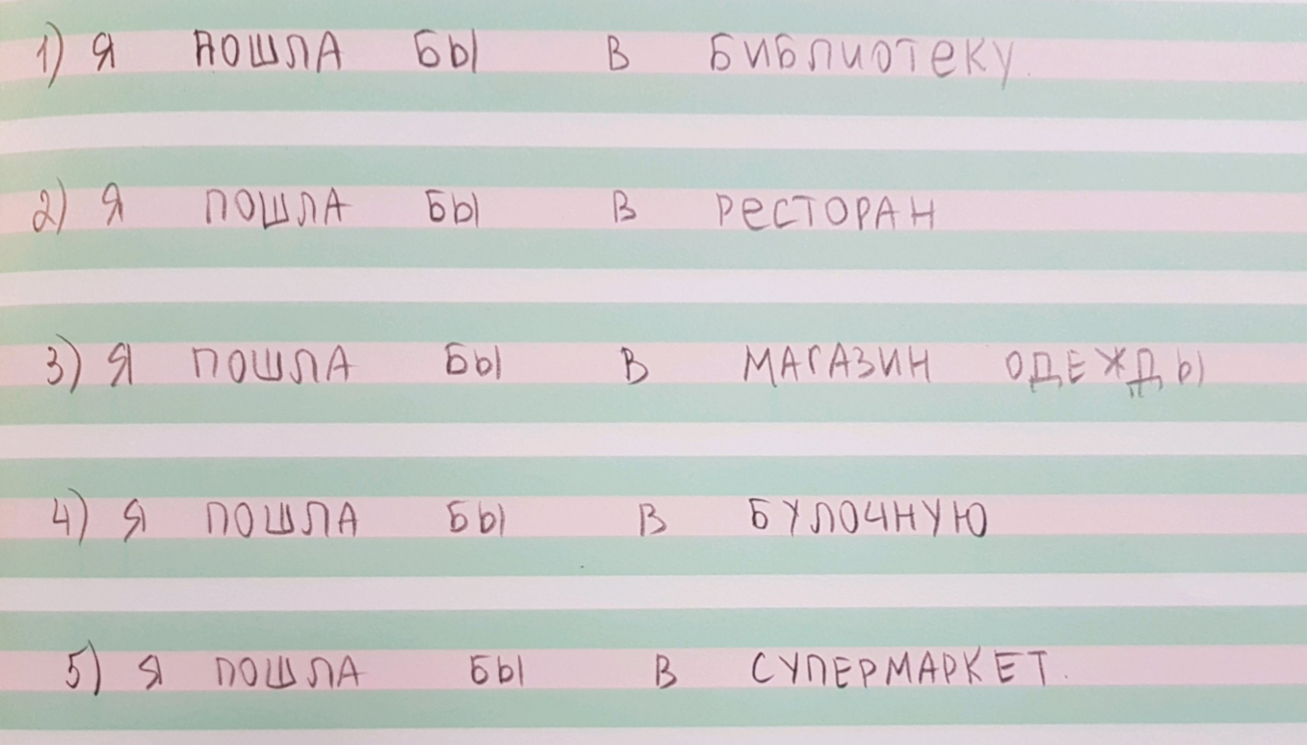

Sõnavara on siin.
Siin on sõnad – tüdrukud.

 | Что ? MIS? | Куда? KUHU ?
 |  | Я иду В ….
 | парикмахерскАЯ | парикмахерскУЮ
 | булочнАЯ | булочнУЮ
 | школА | школУ
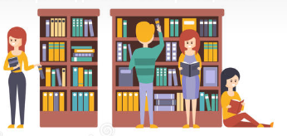 | библиотекА | библиотекУ
 | аптекА | аптекУ
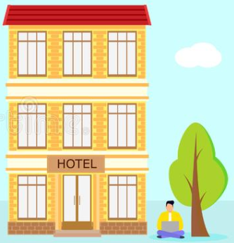 | гостиницА | гостиницУ

Siin on sõnad – poisid
 | Что ? MIS? | Куда? KUHU ?
 |  | Я иду В ….
 | МАГАЗИН одежды | МАГАЗИН одежды
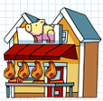 | Мясной МАГАЗИН | Мясной МАГАЗИН
 | Книжный МАГАЗИН | Книжный МАГАЗИН
 | РЕСТОРАН | РЕСТОРАН
 | Музыкальный МАГАЗИН | Музыкальный МАГАЗИН
 | ПАРК | ПАРК
 | ЗООПАРК | ЗООПАРК
 | АЭРОПОРТ | АЭРОПОРТ
 | БАНК | БАНК
 | СУПЕРМАРКЕТ | СУПЕРМАРКЕТ

Kodutöö:
- Kirjutada KUHU SINA LÄHEKS , kui sul oleks see võimalus? ( 5 lauset)

Muidugi, Mina tahaks photosid kodutööga vaadata. !!!!
Ootan neid Stuudiumis. Спасибо 7 класс! До свидания!

